一 BGR原理

本文采用带隙基准电路为LDO提供输出电压，并且带隙基准电路的电源电压范围与LDO的电源电压范围一样，最大为3V。LDO的PSRR会受到带隙基准电路的PSRR的影响，所以在设计带隙基准电路的时候会进行PSRR的分析与设计。

截至目前，主要依据的解决方案分为两种：第一种是利用三极管的基极发射极电压VBE来产生正、负温度系数的电压，第二种则是利用晶体管工作在亚阈值区的栅源电压VGS产生正、负温度系数的电压。在实际设计的电路中，设计者希望带隙基准电路能够输出稳定的、不受温度影响的高精度基准电压，而晶体管的亚阈值区电压范围太小，极易受外部环境变化而影响精度，所以一般选择使用三极管来设计带隙基准电路。产生和温度无关的基准电压源的原理是利用具有正、负温度系数的电压进行适当相加。

1. 负温度系数：

三极管的VBE=VTln(IC/IS)，两边同时对T求导得到

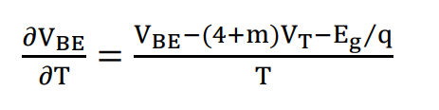

从上述公式中可以看出，当温度T不变时，此时双极结型晶体管的基极发射极电压 VBE 的温度系数和其的大小以及温度 T 相关，并且与温度成反比。通过这个原理电路就可以输出一个的具有负温度系数的电压。假设还能找到一个随温度升高而升高的电压，将两个电压进行系数相加，就可以得到基本与温度无关的基准电压源。

1. 正温度系数：

正温度系数的电压由两个双极结型晶体管的基极与发射极电压的差值∆VBE产生，这里的两个双极结型晶体管设置流过集电极的电流IC是不一样的，而且也要忽略双极结型晶体管的基极电流IB。两个流过集电极的电流分别表示为 I0 和nI0，则

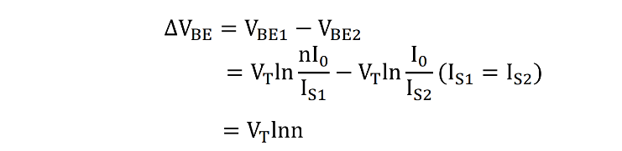

从上述公式中不难发现，双极结型晶体管的阈值电压VT和环境温度T成正比，lnn是一个常数，所以，双极结型晶体管的基极与发射极电压的差值∆VBE与温度T成正比。通过上述分析，获得与温度基本无关的电压基准的正负温度系数均已知晓，现在只需通过适当的系数相加，通过设置适当比例的电压系数就能够得到一个基本和温度无关的带隙基准电压，这时可以表示：

VREF=α1VBE+α2(VTlnn)

带入相应的数值得到

VREF≈VBE+17.2VT≈1.25V

所以在设计中，我们只需要合理的设计将三极管的正负温度系数相减，从而得到一个0温漂的基准电压。

3， 电路实现

本文所设计的带隙基准结构如下图

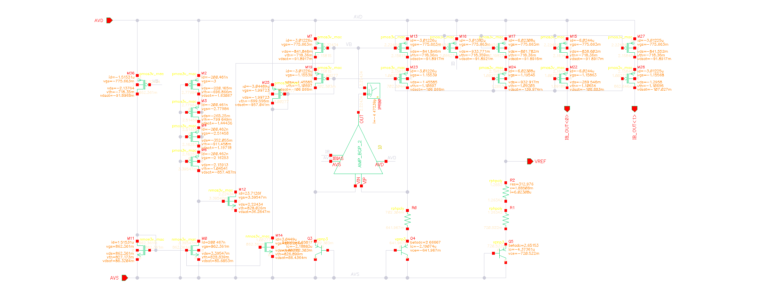

其中，PMOS型晶体管M7 M13 M17 M15 M27完全相同，生成镜像电流，即M7 M13 M17 M15和M27的源漏电流相等，这需要通过自偏置的运算放大器 AMP保证VIN和VIP的电位相等来获得；双极性晶体管Q3由10个Q4并联而成。双极型晶体管Q3的发射结的电压与Q4的发射结的电压的电压差是图 3-8 上电阻R0的压降，是一个与绝对温度成正比例的电压，得到的电流也为∆VBE/R0，通过P管电流镜的复制，M17上面也流过大小为∆VBE/R0的电流，这是一个正温度系数电流，由于Q5管的存在会提供一个VBE的压降这又是一个负温度系数，所以最终VREF的电压为

*VREF* = |*VB E*5| +（*R*2+*R*1）/ *R*0 \**VT* ln10

$$V_{REF}=\left|V_{BE}\right|+\left(R_{2}+R_{1}\right)/R_{0}*V_{T}ln10⁡$$

由上式可知，我们只需要合理的设计R0 R1 R2电阻的比值，就可以获得一个0温漂基准。

M15和M27产生的偏置电流则为内部AMP和LDO提供偏置电流。

由于基准的PSRR主要由运放的PSRR和电流镜相关，为了进一步减小普通电流镜的电容耦合导致的电源波动到输出端的耦合，上面一排P管全部采用了cascode电流镜，利用共栅级的屏蔽特性可以避免输出端受到电源波动的影响，对于内部AMP也可以采用cascode电流镜负载来提高PSRR。在实际设计中，复制电流主要靠M7 M13 M17 M15 M27管完成，所以它们的尺寸会设计的比较大（L值），而共栅管主要起屏蔽作用，所以尺寸设计的较小。

4， 启动电路

在电路上电的瞬间，M2 M3 M4 M6管导通，注入一股小电流，将M12的G极上拉，M12导通，其D极也会上电，从而通过运放的负反馈，整个带隙基准的核心电路开始工作。在电路正常工作后，电流镜M11 M0导通，将M12的G极下拉，关闭M12避免其对电路工作造成影响。

5， 内部AMP

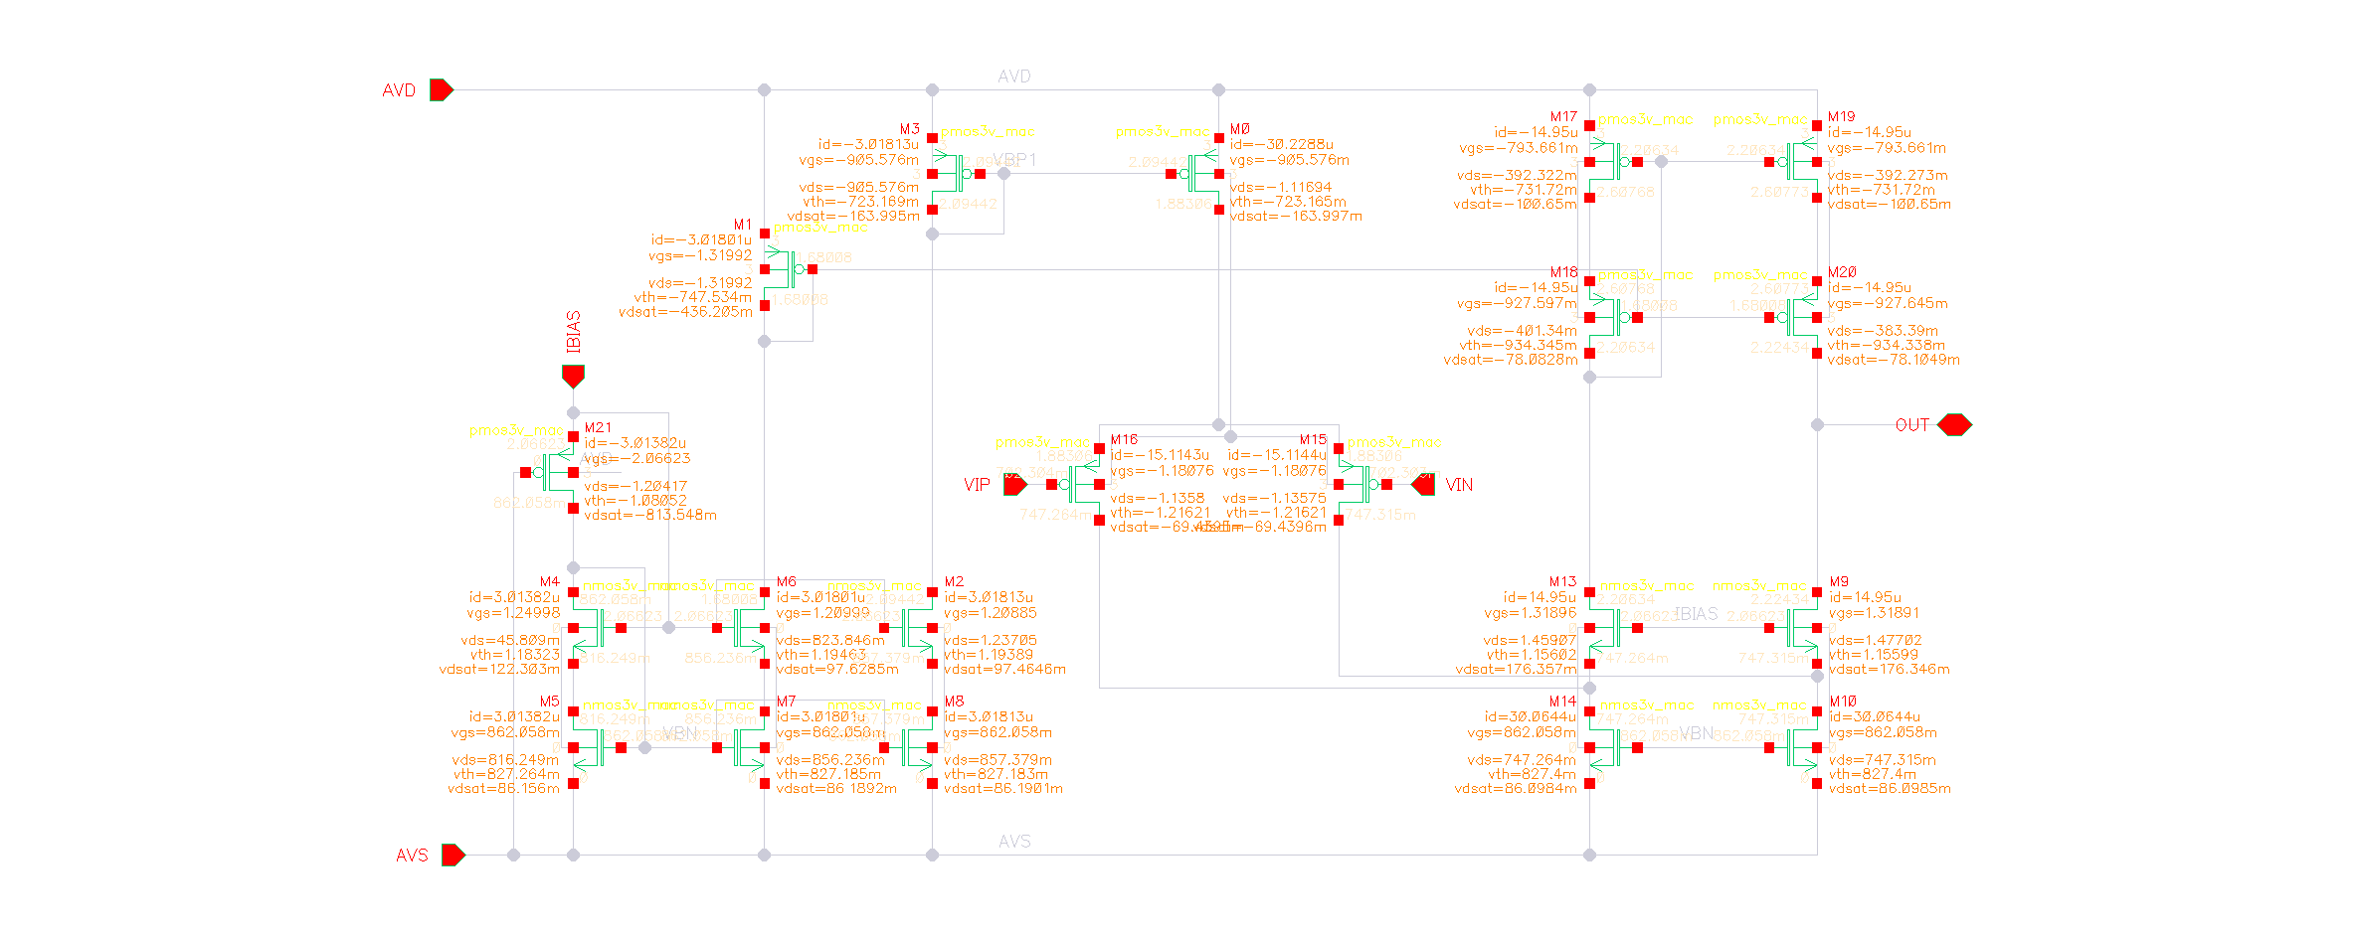

内部AMP的电路结构如图所示，为折叠共源共栅放大器。图中 M15和 M16 为输入对管，将输入电压转化成电流，M17-M20组成的PMOS cascode低压电流镜负载，M9 M10 M13 M14组成的NMOS cascode放大。整体放大器的增益表达式为

A=−gm15(ron||rop) = −gm1 × gm9ro9(ro15||ro10)||gm20r020ro19

由于采用了共源共栅结构，其开环增益比较大，对比发现折叠共源共栅放大器的增益大于简单的共源极放大器。同时由于采用了单级结构，不需要做任何的补偿，其稳定性问题也不用考虑。

6， BGR的仿真

首先对BGR单独进行仿真，可以得到其温漂特性如下图，通过计算得**TC|ppm/oC|=((Vmax-Vmin)*10^6)/((Tmax-Tmin)*Vnom)=**10.3

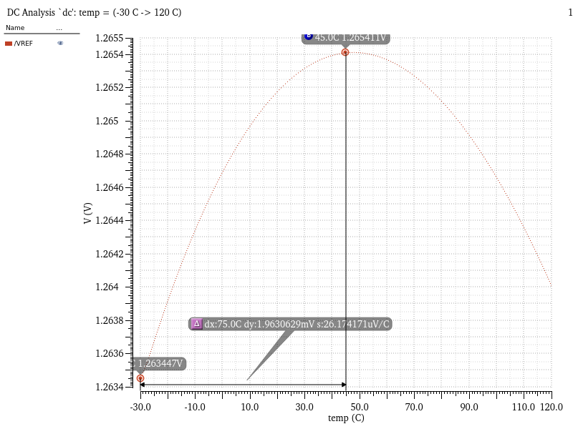

对运放负反馈环路进行stb仿真，得波特图如下，环路增益=91dB，GBW=5.58M。

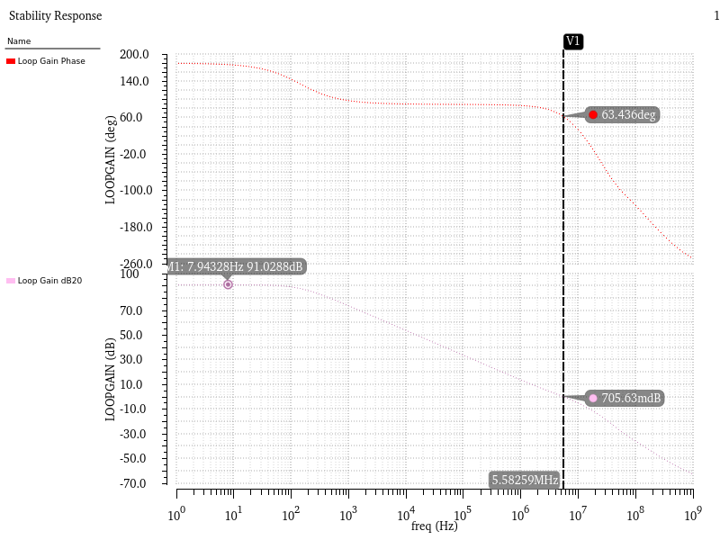

二 LDO原理

1，LDO基本原理

基准电压电路虽然也可以在输入电压、环境温度等参数发生改变时可以产生一个高精度和抗干扰性强的电压，但是对于变化范围较大的负载电流，基准电压电路并不具备驱动能力。基准电压电路驱动的负载一般是较小的电流，其大小往往低于毫安级别，而稳压器所驱动的负载电流可达几个安培[32]。在众多种类的稳压器中，低压差线性稳压器（Low Dropout Regulator，LDO）消耗的功耗最少，有效减轻芯片的散热负担，同时LDO对非剧烈的负载电流突变的响应速度很快，所以适合集成在光接收机前端电路中。

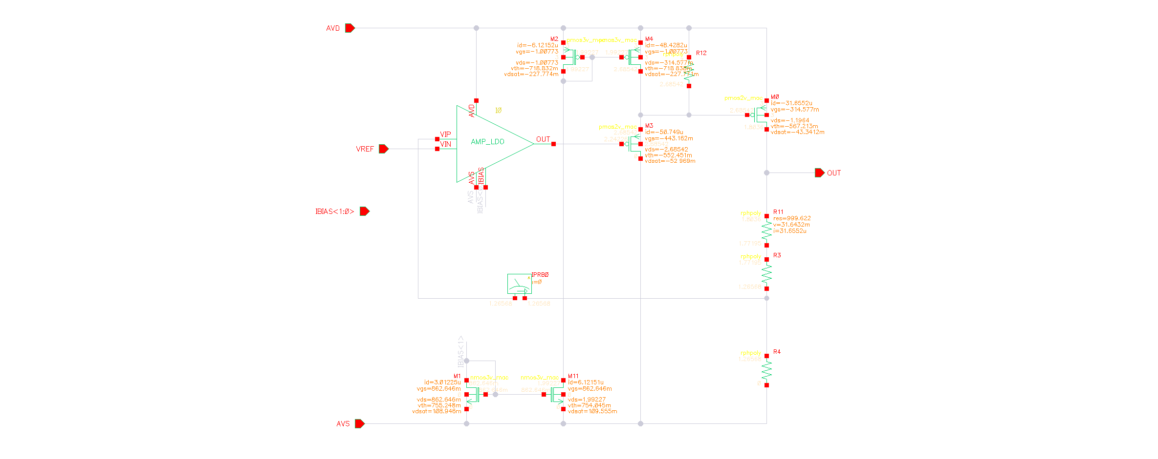

低压差线性稳压器LDO的核心结构电路图如上图所示，主要包括功率调整PMOS管M0、buffer管M3、运算放大器AMP、电阻R11、R3和电阻R4构成的电阻反馈网络等，还有由上述的带隙基准电压源所产生的基准电压作为参考电压Vref。电路的整体结构利用运算放大器OP、PMOS型功率管M0、buffer管M3、电阻反馈网络和参考电压Vref形成的反馈环路，基于负反馈的机制，保持 LDO 的输出电压 Vout达到一定的稳定性。

AMP的同向输入端所连接的反馈电压信号与反向输入端所连接的参考电压信号之间的电压差经过运算放大器AMP进行放大后改变 PMOS 型功率调整管 M0 的栅极电压。而 PMOS 管本质上属于电压控制电流源，运算放大器输出端对其栅极电压的动态调整，改变功率管的导通状态，相应地改变 LDO 的输出电流的大小，最终使得 LDO 的输出电压值保持稳定。

运算放大器AMP的开环增益为Aop，则LDO的输出电压经过电阻反馈网络得到的反馈电压VIP，亦即运算放大器OP的反向输入端电压VIN，由下式表示

VIN=VIP=R4/(R11+R3)VOUT

电阻反馈网络的反馈比例系数是Kfb，其数学表达式如下

Kfb= R4/(R11+R3)

由于BUFFER源随器M3和M4的增益为1，由运算放大器AMP、PMOS型功率调整管M0、电阻反馈网络形成的反馈环路，可以得出下式：

VOUT=AOPVREF/1+AOPKfb

当内部运放AMP的开环增益AOP足够大时，可近似化简为

VOUT= VREF/Kfb

LDO的输出电压VOUT只由参考电压VREF和电阻反馈网络的反馈比例系数Kfb

决定。而参考电压由带隙基准电压源提供，不受温度、电源电压和工艺的波动所影响，所以实际的设计工作中，往往采用改变电阻R11、R3和电阻R4的比例系数的手段让LDO的输出电压达到目标电压值。在集成电路的物理实现即版图绘制和实际的芯片制造的过程中，保证某个电阻阻值的精确度是难度系数很大的事情。而调整电阻之间的比例系数，并让这些电阻在物理实现上保持良好的匹配度，都有利于提高LDO的输出电压的精确度。

当LDO电路的负载电流或者电源电压发生波动时，LDO电路的输出电压会受到干扰。当负载电流降低时，PMOS型功率调整管M0的压降会减小，从而导致LDO的输出电压 Vout增大，则电阻反馈网络得到的反馈电压VIP也增大，参考电压不受影响保持不变，所以运算放大器OP的输出电压增大，从而拉高 PMOS 功率调整管M0的栅极电位，又减小了输出电流，这又拉高了输出电压的电位，从而保持了LDO的输出电压的稳定。当电源电压降低时，LDO的输出电压VOUT降低，电阻反馈网络得到的反馈电压VIP随之降低，而参考电压不受影响保持不变，所以运算放大器OP的输出电压减小，从而拉低PMOS功率调整管M0的栅极电位，导致输出电流增大，这又拉高了输出电压的电位，从而保持了LDO的输出电压的稳定。

2，buffer级作用

传统的LDO结构如下图所示，其中驱动管MP0由于需要驱动大的电流，尺

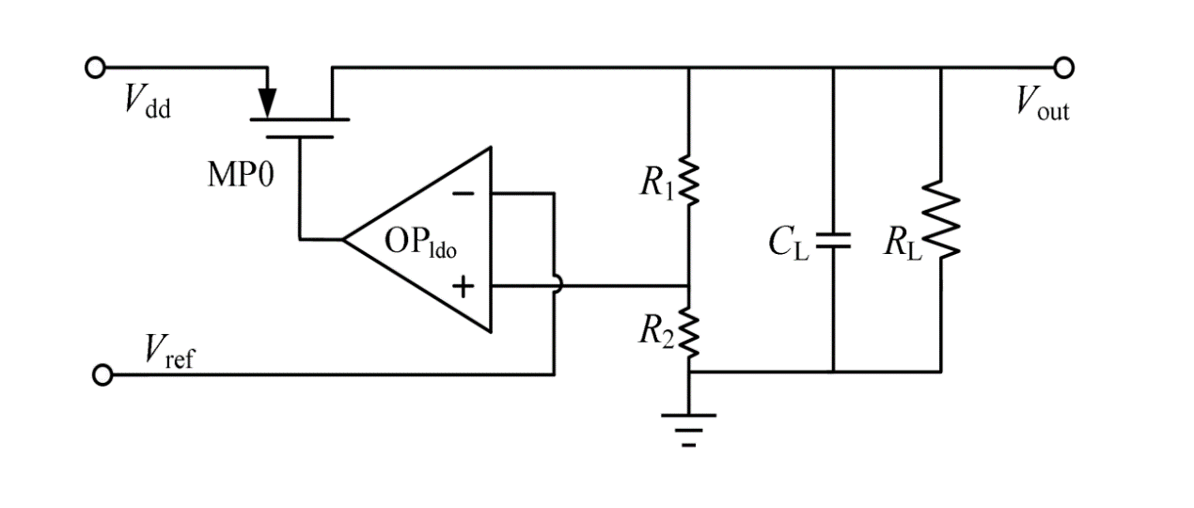

寸会设计的比较大，从而导致寄生电容较大，而运放的输出端为高阻抗节点，会产生一个次极点，所以由于MP0寄生电容的存在，这个次极点频率会降低，低于负反馈环路的带宽，最终导致环路相位裕度较低，发生震荡。所以在设计中一般会采用源随器来将运放的输出端和驱动管的G极隔离（如本文设计结构中的M3 M4），将输出点从高阻抗节点转为低阻抗节点，这样AMP输出端的次极点就不会进一步的降低，P型驱动管引入的次极点也会处于带宽之外，所以不需要进一步做弥勒补偿来提升稳定性。

3，LDO内部AMP

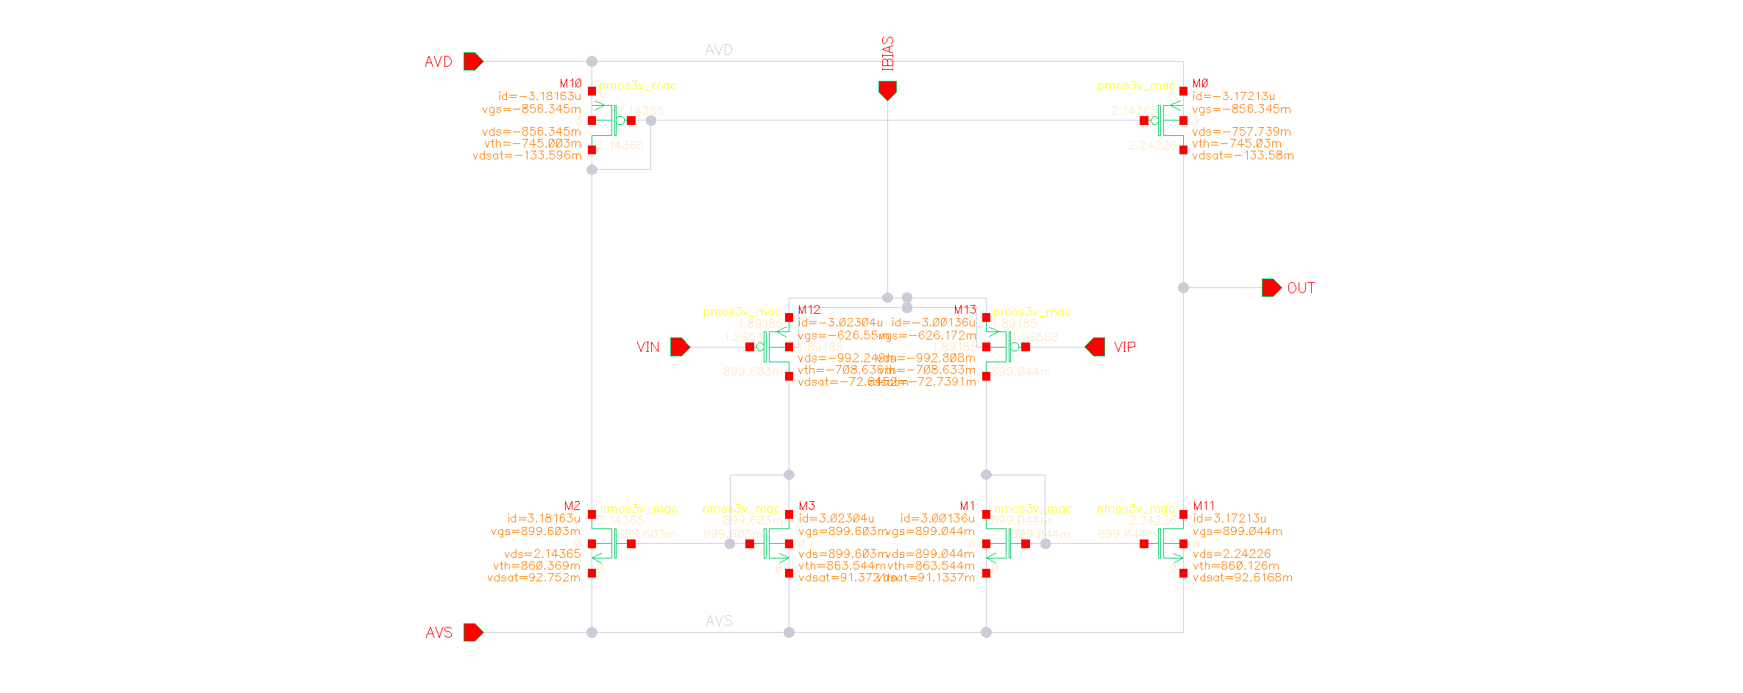

如图所示为一个简单的二级OTA结构，其中M12 M13为输入管，M3 M1为电流镜做负载，第一级的增益为gm13/gm1。第二级为一个电流源M0做负载的

共源极放大器，其增益为gm11（ro0||ro11）。所以整体的增益为

AOP = gm13/gm1 *gm11（ro0||ro11）

三 整体仿真分析

仿真电路图如图所示，可以看到BGR为LDO提供VREF，双方公用一个电源AVD，LDO输出端有4.7uF的负载电容和负载电流源。

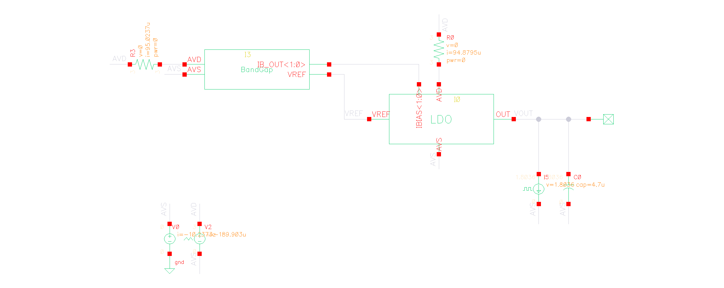

1. LDO温漂

温度系数Temperature Coefficient，TC)反映 LDO 输出电压受温度影响而波动的程度。因为LDO电路中的参考电压由带隙基准电压源输出信号Vref提供，所以Vref的温度特性也会影响LDO输出电压的温度特性。LDO输出电压的温度漂移越小，其输出电压温度无关性越高

LDO的温漂主要取决于电阻反馈网络的温漂以及BGR的温漂性能，如下图得PPm=12.5。略低于BGR的温漂性能。

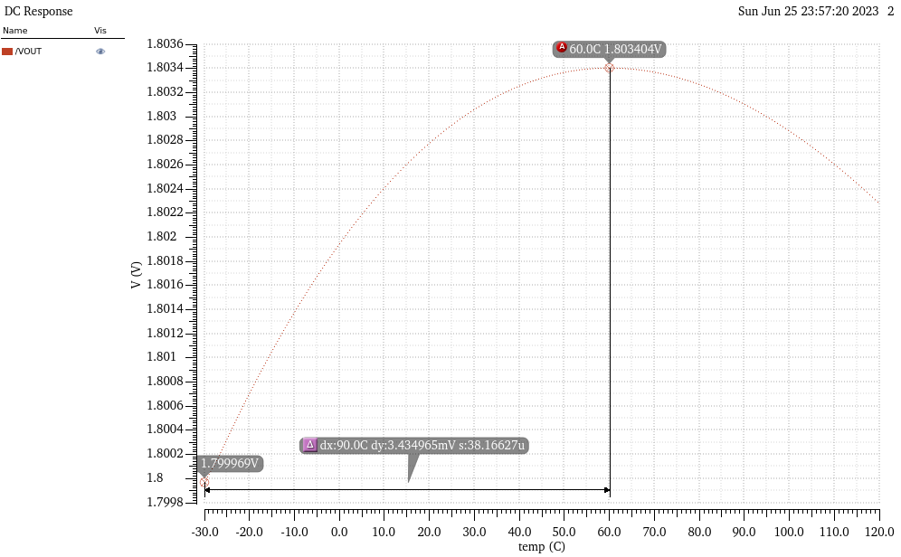

1. 电源电压范围和线性调整率

本设计LDO的输出电压为1.8V，较高，所以进行DC扫参仿真得到VDD=1.8V时，输出才能稳定到1.8V。

同带隙基准电压源一样，线性调整率Linear Regulation Rate)也是反映LDO的输出电压抑制电源电压波动的能力。不过，线性调整率用于评估LDO在电源电压缓慢变化时保持输出电压稳定的能力，如下图得SV=1.2/3.3m=363。

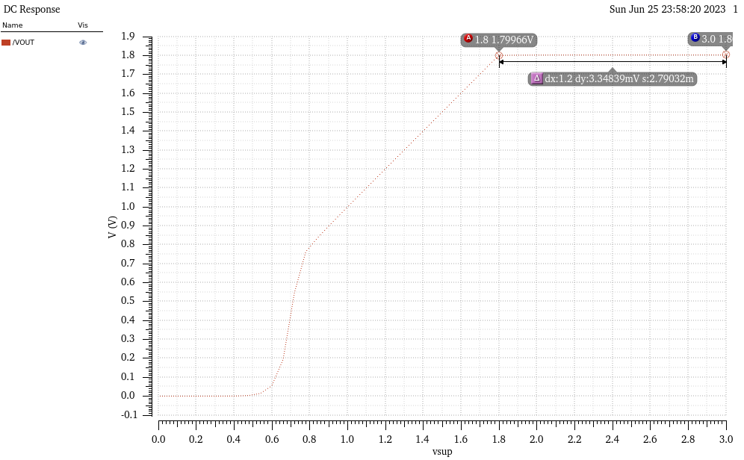

3 PSRR

同带隙基准电压源一样，低压差线性稳压器LDO的输出电压抑制电源电压的小信号波动的能力也是通过电源电压抑制比（Power Supply Rejection Ratio，PSRR)这个性能指标来评估，其数学表达式如下

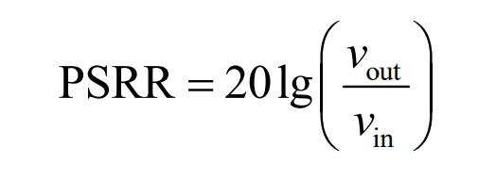

其中，Vout表示LDO输出电压的小信号变化量，Vin分别表示LDO电路的电源电压的小信号变化量；PSRR 的单位通常是分贝dB，其数值计算结果小于零，电源电压抑制比的数值越小，说明 LDO 的输出电压对电源电压波动的交流小信号分量的抑制能力越强。LDO的PSRR主要取决于BGR和内部AMP的PSRR。

如下图为AC仿真得到低频处PSRR=74dB。

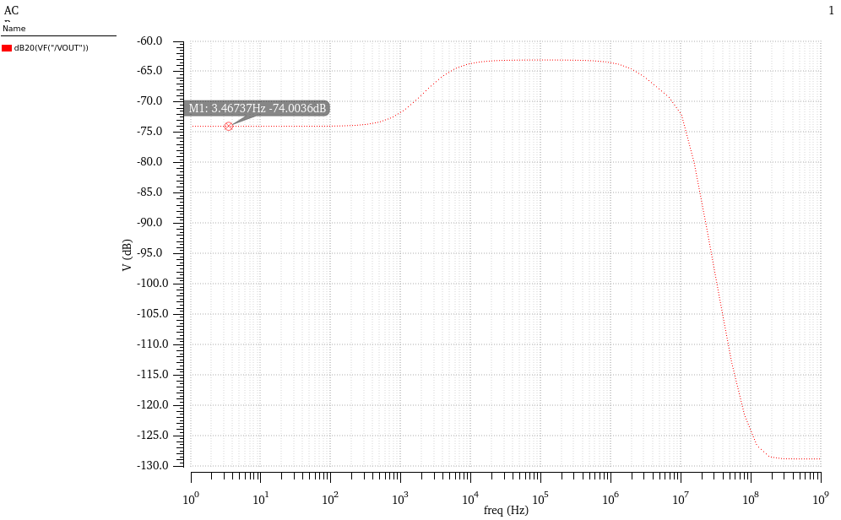

4 LDO环路稳定性

由于本设计采用了带源随器的隔离结构，所以稳定性较好，如下图为LDO环路的波特图，可以看出环路增益=72dB，GBW=4.6k,PM=89°。

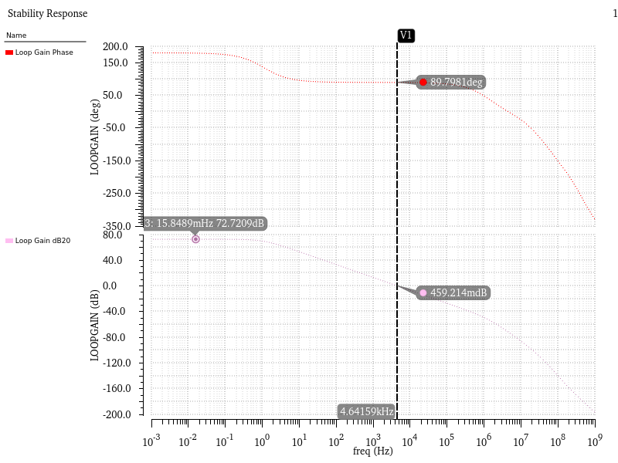

5 负载调整率

负载调整率（Load Regulation Rate) 用于评估 LDO 在负载电流发生稳态变化时保持输出电压稳定的能力。负载调整率的数学表达式如下：

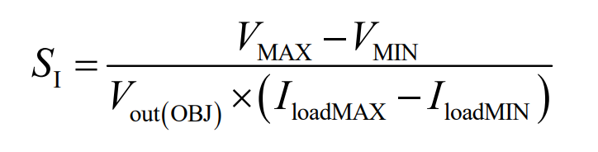

其中，VMAX和VMIN分别表示LDO的输出电压在指定的负载电流变化的范围IloadMAX和IloadMIN)中的最大值与最小值，单位均为伏特V)，Vout（OBJ)是LDO的输出电压目标值。LDO的负载调整率越小，说明LDO的输出电压受负载电流的稳态变化的影响越小。

如下图得负载调整率SI=0.0095。

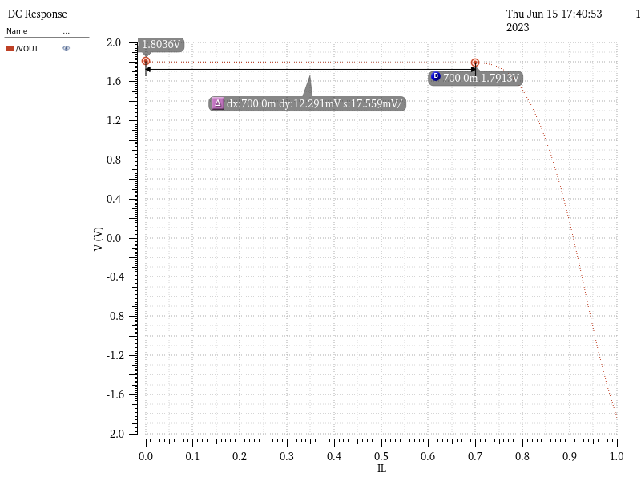

6 瞬态特性

当负载电流变化的幅度很大且速度很快时，LDO 电路的工作状态会发生改变，输出电压会出现瞬间的脉冲，需要一定的时间，才能恢复稳定。通过在 LDO 的输出端接上一个电容CL以避免输出电压的脉冲过大。当LDO提供的电流值大于电流负载时，利用电容CL存储电荷的能力，将LDO提供的冗余电流吸收掉；而当电流负载大于LDO提供的电流时，电容Cout会将所存储的电荷释放，从而将一定量的电流提供给电流负载。

如下图为负载电流在0-500mA下急速变化的输出波形。

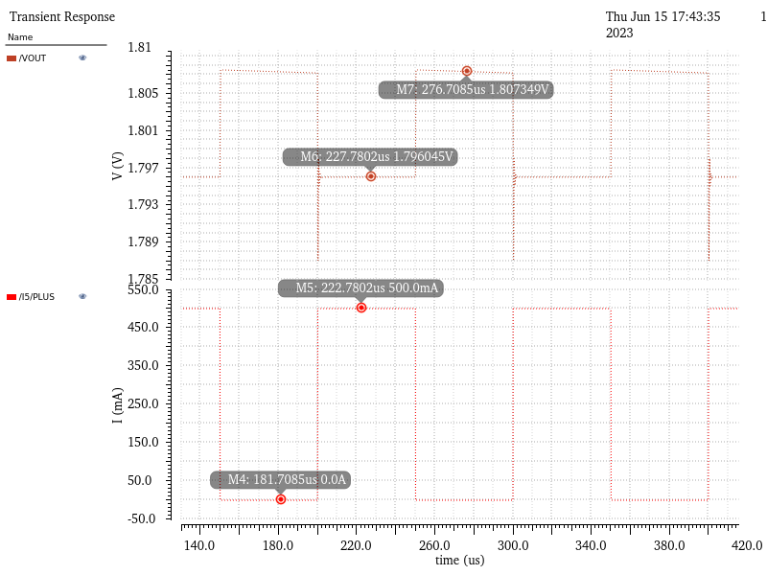

如下图可以看到输出在大的电流阶跃下的恢复时间为250us。

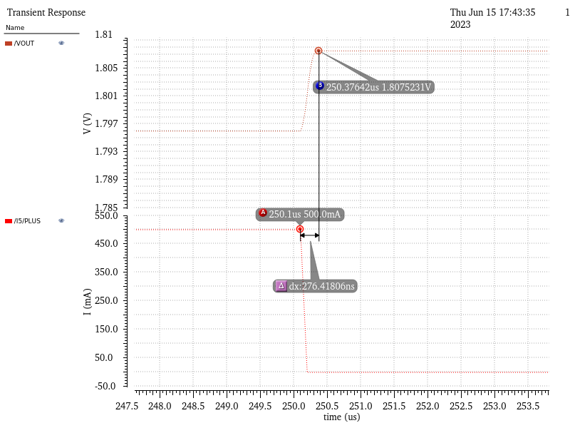

7 静态电流

在0负载电流的情况下，进行电流仿真，IQ=139uA。

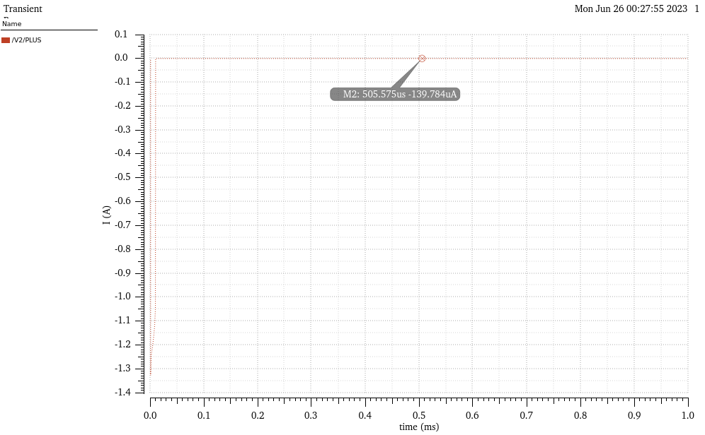

对所有设计指标进行总结，并和预期指标进行对比。

|  |  |  |
| --- | --- | --- |
| 指标 | 目标值 | 仿真值 |
| 温漂（-30°-120°） | 20ppm | 12.5ppm |
| 电源电压 | 1.8-3V | 1.8-3V |
| 输出电压 | 1.8V | 1.8V |
| 负载调整率 | 1 | 0.0095 |
| 线性调整率 | 100 | 363 |
| PSRR | 50dB | 74dB |
| 最大负载电流 | 100mA | 700mA |
| 大阶跃恢复时间 | 300us | 250us |
| LDO环路PM | 60° | 89° |
| 功耗 | 200uA | 139uA |